OBS! Ta bort denna text och instruktionerna nedan innan dokumentet skickas in.
Saker att tänka på innan du skickar in synpunkter, förfrågningar och klagomål gällande FSC regelverket:
- Mycket viktig att beställa hem¹ och granska avverkningsanmälan från Skogsstyrelsen innan du skickar iväg något.
- Den svenska FSC standardens krav (exempelvis indikator 6.4.3) kan endast användas om markägaren är FSC certifierad. Du måste därför ta reda på om markägaren är FSC certifierad innan du skickar in ett sådant klagomål².
- För att skicka klagomål gällande bristfällig hänsyn till rödlistade arter (indikator 6.4.3) måste man först granska om det finns någon hänsyn planerad till arterna i avverkningsanmälan.
- Om du inte har granskat om hänsyn planeras till arterna i avverkningsanmälan kan du möjligen skicka in dokumentet som en synpunkt eller förfrågan. Om du skickar in som förfrågan kan du till skillnad från en synpunkt förvänta dig ett svar.
- Klagomål mot FSC skogsbruksstandarden ska i ett första skede framföras till certifikatsinnehavaren, tex ett skogsbolag. Många (främst mindre) skogsägare är medlemmar i gruppcertifikat³ och då ska klagomålet framföras till gruppcertifikatet.
- Om ett ombud (tex Norra skog eller Mellanskog) avverkningsanmäler en skog med naturvärden motsvarande nyckelbiotops kvalitet men markägaren inte är FSC certifierad, bör du skicka in ett FSC kontrollerat virke klagomål. Då ska klagomålet skickas till ombudsföretaget.
¹ Maila till skogsstyrelsen@skogsstyrelsen.se
² Hör av dig till FSC kansliet eller isak.lodin@wwf.se om du vill ha hjälp.
³ https://se.fsc.org/se-sv/hitta/grupper-for-skogsbrukscertifiering
OBS! Ta bort denna text och instruktionerna ovan innan dokumentet skickas in.

Inledande FSC- /PEFC-klagomål – information om höga naturvärden och fridlysta arter i samrådsanmälan S 1076-2022 i Falu kommun
Detta klagomål behandlar höga naturvärden i samrådsanmälan S 1076-2022 i Falu kommun som inkom 2022-02-22 och omfattar 470,9 ha.
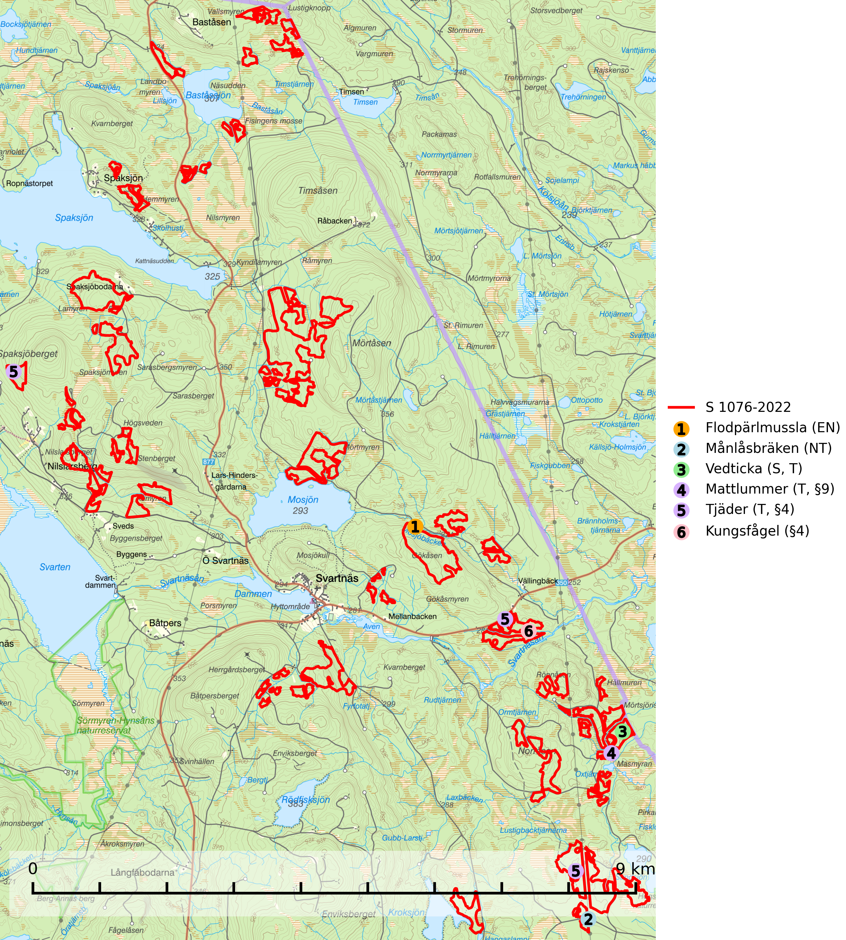
Figur 1. Fyndplatser för naturvårdsarter i och inom 17 meter från samrådsanmälan. Markörer utan svart kant är placerade på fyndplatsen. Markörer med svart kant är placerade vid sidan av fyndplatsen och har ett svart streck som visar fyndplatsens exakta position. Kartans mittpunktskoordinat är N 6755532, E 561838 i SWEREF 99 TM.
I och inom 17 meter från samrådsanmälan finns fynd av 6 naturvårdsarter, varav 2 är rödlistade, 3 är fridlysta, 3 är typiska (T) och 1 är signalart (S): flodpärlmussla (EN), månlåsbräken (NT), vedticka (S, T), mattlummer (T, §9), tjäder (T, §4) och kungsfågel (§4). Se Figur 1.
Nedan presenteras relevanta utdrag ur standarderna för FSC, Chain of Custody, Controlled Wood och PEFC.
Vi förväntar oss att ni återkommer med ett skriftligt svar på vårt klagomål och även beskriver vilka korrigerande åtgärder ni satt in för att rätta till identifierade brister i er efterlevnad av den svenska FSC standarden.

Naturvårdsarter och fridlysta arter
Nedan följer beskrivningar av de naturvårdsarter och fridlysta arter som har sina livsmiljöer och växtplatser i den samrådsanmälda skogen. Se även ytterligare artfakta i BILAGA 1. De påträffade naturvårdsarterna är ett tydligt kvitto på att det rör sig om en skog med höga naturvärden.
Flodpärlmussla (EN, §4a) är rödlistad som starkt hotad och fridlyst enligt § 4a artskyddsförordningen. Den är även globalt rödlistad och i Europa som akut hotad (CR) vilket innebär att Sverige har ett internationellt ansvar för arten. Flodpärlmussla omfattas av åtgärdsprogram för hotade arter samt av bilaga 2 och 5 EU:s art- och habitatdirektiv där dess bevarandestatus är bedömd som dålig med fortsatt negativ trend.
Arten har under de senaste 3 generationerna (=100 år), minskat med mer än 50 (49-65) % i hela landet och den är helt försvunnen från ca 1/3 av de vattendrag den fanns i under början av 1900-talet. Minskningstakten överstiger gränsvärdet för Starkt hotad (EN) enligt A-kriteriet. (A2bce) (SLU Artdatabanken, 2024; IUCN, 2024).
Skogsbruk intill och i närheten av vattendrag med förekomst av flodpärlmussla utgör ett direkt hot mot arten. Avverkning, markberedning och dikning leder till att vattenkvaliteten försämras, bottnar slammar igen, urlakning av kvicksilver samt att hydrologin förändras. De små musslorna ligger nedgrävda i substratet i upp till 8 år och är därför mycket känsliga mot alla åtgärder som leder till grumling och den påföljande igenslamningen. Vegetationsbeklädda kantzoner längs med vattendragen fungerar som erosionsskydd och filter samt är en viktig källa för skydd och föda i mindre vattendrag. Avverkning av trädridåer kan även leda till ändrade in- och utstrålningsförhållanden vilket i sin tur leder till ändrade temperaturförhållanden. Detta ger en direkt negativ inverkan på såväl värdfiskbestånden som på musslorna. Lokaler med flodpärlmussla skadas ofta vid vägbyggnation och körning med maskiner i vattendrag (SLU Artdatabanken, 2024).
Studier utförda i Finland visar att intill små vattendrag räcker det inte med en 30 meter bred skyddszon för att skydda dess mikroklimat (Lind, L. et al; SLU FaktaSkog nr 5, 2020). Vid tillämpning av försiktighetsprincipen enligt 2 kap. 3 § miljöbalken bör sålunda minst 50 meters buffertzon lämnas intill mindre vattendrag och finns det flodpärlmussla (EN, §4a) i ett vattendrag bör skyddszonerna följaktligen vara ännu större.
Vedticka är en bra signalart söder om den naturliga norrlandsgränsen. Den är huvudsakligen knuten till äldre barrskogar där det föreligger långvarig kontinuitet av död barrved. Vedticka är typisk art för 9010 Taiga (Nitare & Skogsstyrelsen, 2019; SLU Artdatabanken, 2025).
Mattlummer (§9) är typisk art för 9010 Taiga (SLU Artdatabanken, 2025).
Tjäder (§4) omfattas av bilaga 1 och 2 EU:s fågeldirektiv och är typisk art för 9010 Taiga och 9740 Skogsbevuxen myr. Tjädern är en utpräglad skogsfågel knuten till större sammanhängande barrskogsområden. Tupparna och hönorna utnyttjar till viss del olika miljöer, och habitatvalet varierar dessutom mellan olika delar av året. För att det ska finnas livskraftiga tjäderbestånd krävs funktionella skogslandskap med en blandning av uppvuxen, gles och luckig skog, täta sumpskogar, myrar och andra små våtmarker. Arten försvinner när skogen fragmenteras och den sammanlagda arealen hyggen och andra öppna områden blir för stor. Ett småskaligt och försiktigt virkesuttag genom hyggesfria metoder kan i vissa fall vara möjligt i området inom 200 m från lekcentrum. Längre ut från lekcentrum, inom 200–500 m bör den avverkade ytan inte överskrida 1 hektar för att undvika alltför stora och snabba förändringar (Skogsstyrelsen, 2019; SLU Artdatabanken, 2024).

Certifiering

Ur FSC-standarden
PRINCIP 1: LAGEFTERLEVNAD: Certifikatsinnehavaren ska följa alla tillämpliga lagar, förordningar och nationellt ratificerade internationella avtal, konventioner och överenskommelser.
1.3.1 Tillämpliga lagar och föreskrifter för brukandet av skogen följs.
- Kommentar: I den samrådsanmälda skogen har fridlysta arter sina livsmiljöer och växtplatser. Att skada de fridlysta arternas livsmiljöer, växtplatser eller ekologiska funktion är inte tillåtet enligt artskyddsförordningen. EU:s medlemsländer och skogsbolag är skyldiga att agera i enlighet med EU:s fågeldirektiv där det uttryckligen står att direktivet gäller för fåglar samt för deras ägg, bon och livsmiljöer (artikel 1). Vidare att de åtgärder som vidtas inte får leda till en försämring av den nuvarande situationen beträffande bevarandet av de fågelarter som avses i artikel 1 (artikel 13).
6.4 Certifikatsinnehavaren ska skydda sällsynta arter och hotade arter samt deras livsmiljöer inom skogsbruksenheten. Det ska ske genom avsättningar, andra skyddade områden och genom att skapa konnektivitet och/eller genom andra direkta åtgärder som gynnar dessa arters överlevnad och livskraft. Åtgärderna ska stå i förhållande till brukandets skala, intensitet och risk, samt till sällsynta och hotade arters bevarandestatus och ekologiska krav. Certifikatsinnehavaren ska beakta den geografiska spridningen och ekologiska krav hos sällsynta och hotade arter utanför skogsbruksenhetens gränser när beslut om åtgärder inom skogsbruksenheten ska fattas.
6.4.3 Bevarandeåtgärder genomförs för de kända förekomster av rödlistade arter som påverkas av skogsbruk.
- Kommentar: I det samrådsanmälda skogsområdet har 6 naturvårdsarter varav 2 rödlistade arter sina livsmiljöer och växtplatser.

Ur Chain of Custody Certification (FSC-STD-40-004 ver 3.0)
1.3 The organization shall commit to the FSC values as defined in FSC-POL-01-004 Policy for the Association of Organizations with FSC.

Ur FSC:s policy för associerade organisationer (FSC-POL-01-004)
Som “Chain of Custody”-certifierad organisation är skogsbolaget bunden av de fastställda reglerna i Del 1 Punkt 1 c) i Policy för organisationer associerade med FSC (FSC-POL-01-004 V2-0 EN + SVE version 2012-03-02):
- De organisationer FSC kan acceptera association med får inte direkt eller indirekt ha några kopplingar till nedanstående, oacceptabla aktiviteter:
a) Olaglig skogsavverkning och handel med olagligt avverkat virke eller skogsprodukter
...
c) Skogsbruk som förstör höga naturvärden
d) Betydande omvandling av skog till plantager eller annan, icke skoglig, markanvändning
- Kommentar: Avverkning av skog med höga naturvärden samt skada på fridlysta arter strider både mot FSC Controlled Wood-standarden och FSC:s policy for associerade organisationer.

Ur FSC Controlled Wood (FSC-STD-40-005)
Virke som inte accepteras i FSC-märkta produkter (oacceptabelt ursprung) enligt FSC Controlled Wood (FSC-STD-40-005):
- Illegalt avverkat virke.
- ...
- Virke från avverkningar som hotar höga naturvärden.
- Virke från skog som konverteras till plantager eller icke-skogligt bruk.
- Kommentar: Avverkning av skog med höga naturvärden samt skada på fridlysta arter strider både mot FSC Controlled Wood-standarden och FSC:s policy for associerade organisationer.

Ur PEFC-standarden gällande lagefterlevnad
PEFC-standarden förutsätter att tillämplig svensk lagstiftning följs. Det är utsedd tillsynsmyndighet som ansvarar för tillsyn av lagens efterlevnad. PEFC-standarden återger innehållet i vissa certifieringskritiska lag- och föreskriftskrav vilka ska ingå i granskning av PEFC-systemets efterlevnad.
- Kommentar: I den samrådsanmälda skogen har fridlysta arter sina livsmiljöer och växtplatser. Att skada de fridlysta arternas livsmiljöer, växtplatser eller ekologiska funktion är inte tillåtet enligt artskyddsförordningen

BILAGA 1 –
Fridlysta och rödlistade arter

Flodpärlmussla – ekologi samt krav på livsmiljön
Flodpärlmussla (EN, §4a) är rödlistad som starkt hotad och fridlyst enligt § 4a artskyddsförordningen. Den är även globalt rödlistad och i Europa som akut hotad (CR) vilket innebär att Sverige har ett internationellt ansvar för arten. Flodpärlmussla omfattas av åtgärdsprogram för hotade arter samt av bilaga 2 och 5 EU:s art- och habitatdirektiv där dess bevarandestatus är bedömd som dålig med fortsatt negativ trend. Arten har under de senaste 3 generationerna (=100 år), minskat med mer än 50 (49–65) % i hela landet och den är helt försvunnen från ca 1/3 av de vattendrag den fanns i under början av 1900-talet. Minskningstakten överstiger gränsvärdet för Starkt hotad (EN) enligt A-kriteriet. (A2bce) (SLU Artdatabanken, 2024; IUCN, 2024).
Flodpärlmusslan är knuten till strömmande vattendrag med grus- och stenbottnar, mera sällsynt kan man hitta den i partier med sandbotten. För att föryngringen ska fungera krävs reproducerande bestånd av lax eller öring, ett permanent vattenflöde, relativt hög vattenhastighet och klart, syrgasrikt, näringsfattigt vatten med stabila pH-förhållanden. Arten förekommer i vatten av vida skild storlek, från stora älvar till knappt meterbreda skogsbäckar (SLU Artdatabanken, 2024).
Länsstyrelserna i 15 av 16 län med aktuella förekomster av flodpärlmussla bedömer att skogsbruk är det största hotet mot musslorna (Söderberg m.fl. 2008). Futter m.fl. (2016) rangordnar sedimentation (igenslamning) och kvicksilver som de allvarligaste miljöproblemen som skogsbruket orsakar idag. Till detta kan läggas bristfälliga kantzoner (skyddszoner) längs vattendrag. Det finns många ekologiska samband mellan ett vattendrag och dess kantzon. Detta innebär att avverkning eller andra större ingrepp i kantzonen leder till en påtaglig förändring av vattendragens ekologi (t.ex. Bergquist 1999, Nyberg och Eriksson 2001). Skogsstyrelsen (Henrikson 2007) har lanserat begreppet ”ekologiskt funktionella kantzoner”. Detta innebär att kantzoner som beskuggar, fungerar som filter för näringsämnen och partiklar och tillför föda i form av löv och tillför död ved. Avverkning av kantzoner påverkar både flodpärlmusslan och öringen (t.ex. Österling och Högberg 2014), till exempel stiger ofta vattentemperaturen på grund av minskad beskuggning, vilket främst drabbar öringen (Havs- och vattenmyndigheten, 2020).
Skogs- och jordbruk utan tillräcklig hänsyn orsakar skada genom avverkningar, markberedning, dikning samt genom användning av gödnings- och bekämpningsmedel i tillrinningsområdena. Effekten blir att vattenkvaliteten försämras, bottnarna slammar igen samt att hydrologin förändras. De små musslorna ligger nedgrävda i substratet i upp till 8 år och är därför mycket känsliga mot alla åtgärder som leder till grumling och påföljande igenslamning. Vegetationsbeklädda kantzoner längs med vattendragen fungerar som erosionsskydd och filter samt är en viktig källa för skydd och föda i mindre vattendrag. Avverkning av trädridåer kan även leda till ändrade in- och utstrålningsförhållanden vilket i sin tur leder till ändrade temperaturförhållanden. Detta ger en direkt negativ inverkan på såväl värdfiskbestånden som på musslorna. Lokaler med flodpärlmussla skadas ofta vid vägbyggnation och körning med maskiner i vattendrag (SLU Artdatabanken, 2024).
Studier utförda i Finland visar att även om strandskog runt små vattendrag bara delvis avverkas, så är inte ens en 30 meter bred skyddszon tillräcklig för att skydda dess mikroklimat (Lind, L. et al; SLU FaktaSkog nr 5, 2020). Vid tillämpning av försiktighetsprincipen enligt 2 kap. 3 § miljöbalken bör sålunda minst 50 meter buffertzon lämnas intill mindre vattendrag och finns det flodpärlmussla i ett vattendrag bör skyddszonerna följaktligen vara ännu större.
Alla bestånd av flodpärlmussla med fungerande föryngring bör ges ett fullgott och långsiktigt skydd. Skyddet ska syfta till att ta bort hela hotbilden mot arten och dess livsmiljö. Åtgärderna bör därför omfatta såväl bevarande av de enskilda lokalerna som hänsyn inom tillrinningsområdet uppströms. Inrättande av naturreservat är den långsiktigt bästa lösningen i många fall. Alla bestånd med föryngring bör klassificeras som områden av riksintresse för vetenskaplig naturvård (enligt naturresurslagen). Även lokaler med medelgoda eller goda bestånd där möjligheter till förökning torde kunna återskapas genom biotop- eller vattenvårdande åtgärder bör komma ifråga för skydd. Allmänt gäller att "god musselvård är god öringvård". På de enskilda mussellokalerna, och i tillrinningsområdena uppströms, kan bl.a. följande åtgärder och hänsyn vara aktuella: hänsyn inom skogsbruket vad gäller avverkade arealers storlek och läge; restriktioner vad gäller dikning, gödsling och användande av bekämpningsmedel; förstärkta krav på kantzoner längs vattendragen; extra försiktighet när det gäller körning och drivning i anslutning till musselförande vatten (SLU Artdatabanken, 2024).

Referenser – flodpärlmussla
Havs- och vattenmyndigheten, 2020. Åtgärdsprogram för flodpärlmussla. Rapport: 2020:19
IUCN, 2024. Margaritifera margaritifera (Europe assessment). The IUCN Red List of Threatened Species.
Lind, L. et al., 2020. Hur hanteras små vattendrag vid skogsavverkning i nordliga områden? SLU FaktaSkog nr 5, 2020; https://www.slu.se/globalassets/ew/ew-centrala/forskn/popvet-dok/faktaskog/faktaskog20/faktaskog_05_2020.pdf
SLU Artdatabanken, 2024. Artfaktablad. Naturvård – artfakta. SLU Artdatabanken, Uppsala

Tjäder – ekologi samt krav på livsmiljön
Tjäder (§4) omfattas av bilaga 1 och 2 EU:s fågeldirektiv och är typisk art för 9010 Taiga och 9740 Skogsbevuxen myr. Tjädern är en utpräglad skogsfågel knuten till större sammanhängande barrskogsområden. Tupparna och hönorna utnyttjar till viss del olika miljöer, och habitatvalet varierar dessutom mellan olika delar av året. För att det ska finnas livskraftiga tjäderbestånd krävs funktionella skogslandskap med en blandning av uppvuxen, gles och luckig skog, täta sumpskogar, myrar och andra små våtmarker (Skogsstyrelsen, 2019; SLU Artdatabanken 2024).
Arten försvinner när skogen fragmenteras och den sammanlagda arealen hyggen och andra öppna områden blir för stor. Ett småskaligt och försiktigt virkesuttag genom hyggesfria metoder kan i vissa fall vara möjligt i området inom 200 m från lekcentrum. Längre ut från lekcentrum, inom 200–500 m bör den avverkade ytan inte överskrida 1 hektar för att undvika alltför stora och snabba förändringar (Skogsstyrelsen, 2019).

Referenser – tjäder
Skogsstyrelsen, 2019. Vägledning för hänsyn till fåglar – tjäder.
SLU Artdatabanken, 2024. Artfaktablad. Naturvård – artfakta. SLU Artdatabanken, Uppsala

